Фоточет группы №8 «Неделя здоровья» «Здоровейка»
с 27 по 31 яянваря 2020 года

27 января,2020 года, понедельник, «Где прячется здоровье?»
9.00 муз. Зал. «Открытие недели здоровья».
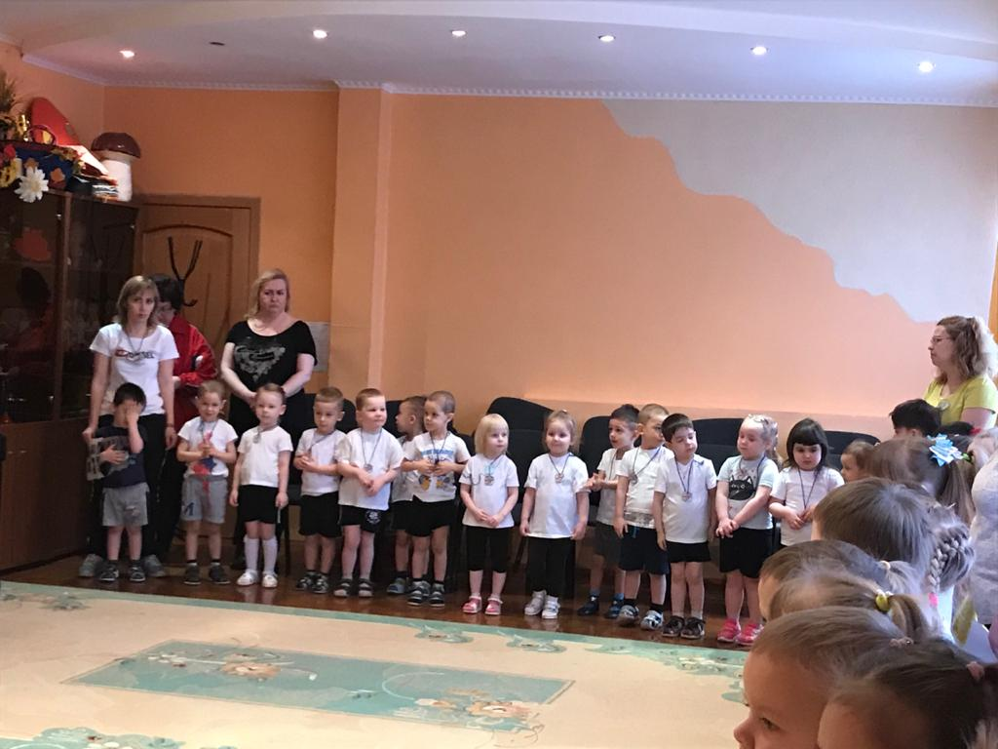
10.15.» Зимние забавы «муз. Зал Развлечение в подвижных играх

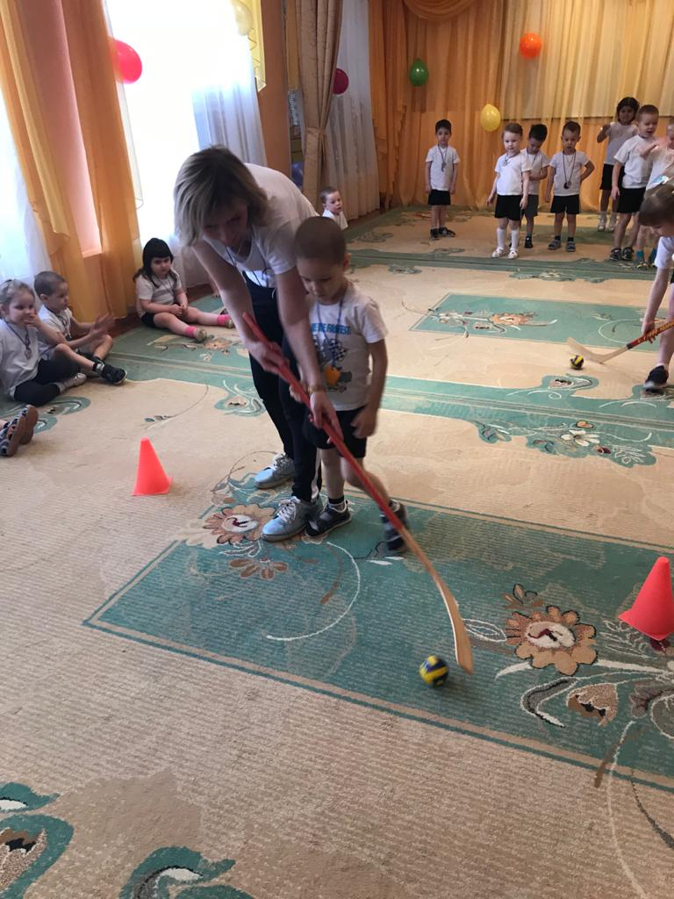

5.30 « Поговорим о зимних видах спорта»
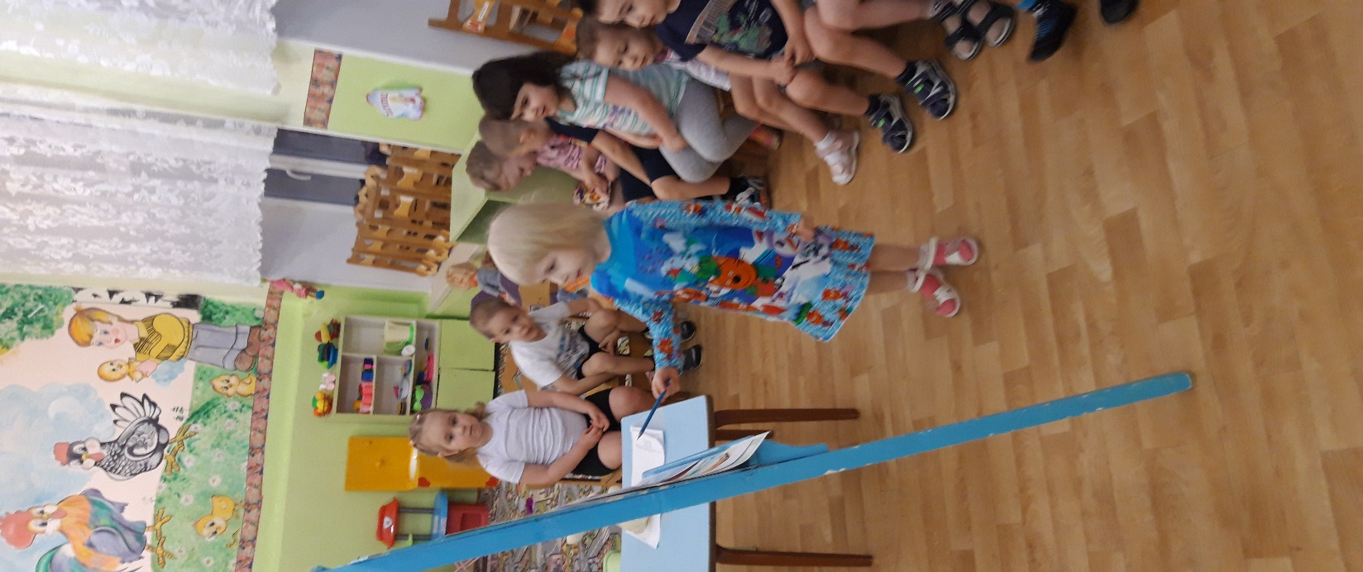 | 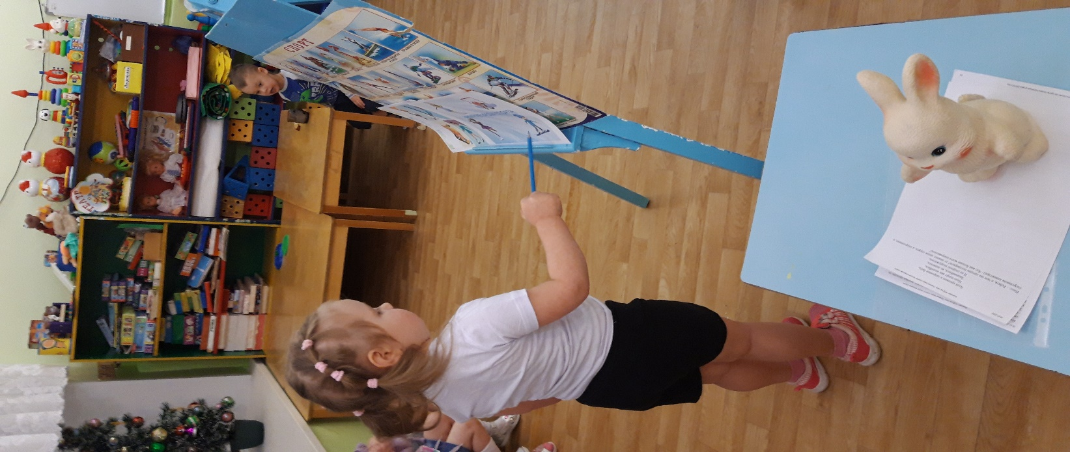

Вторник,28 января, 2020 года, «Здоровое питание»
9.00 «Развлечение к нам пришел доктор «Айболит»
9.20 Рассматривание национальной «Коми одежды»
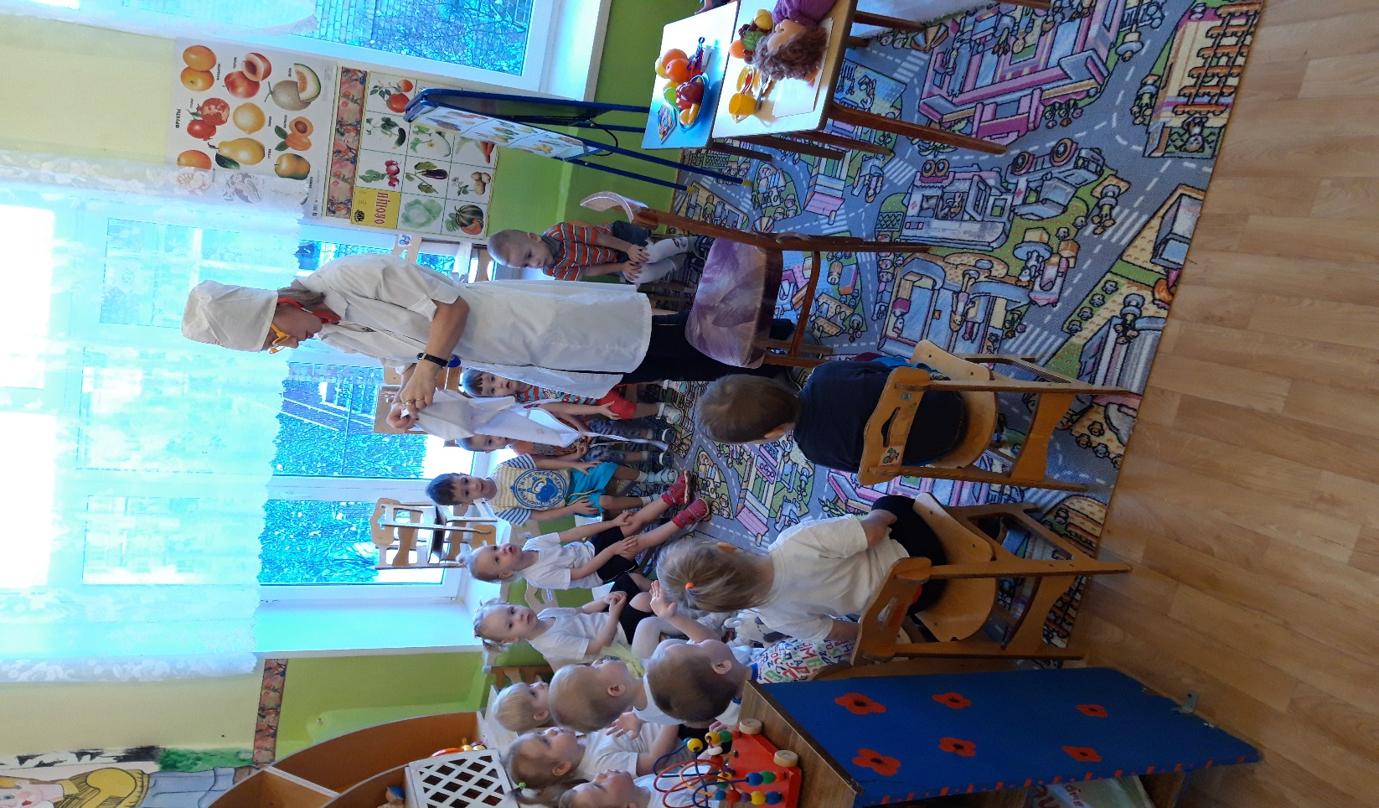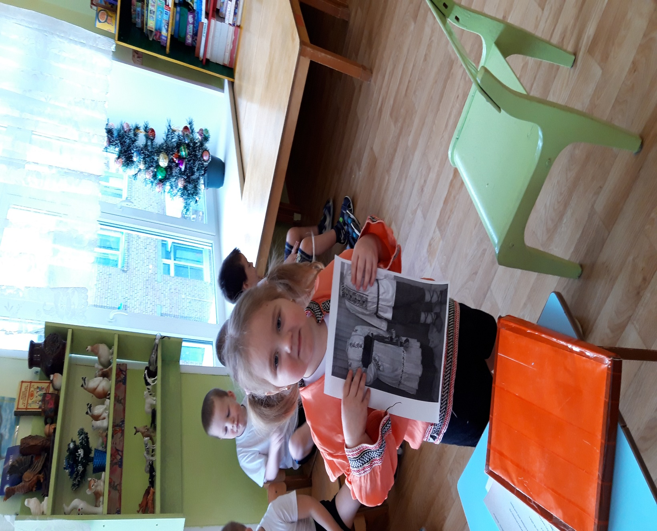
15.30 Лепка «Чудо фрукт», 16.00 физ\ досуг» «Кто ловкий и быстрый»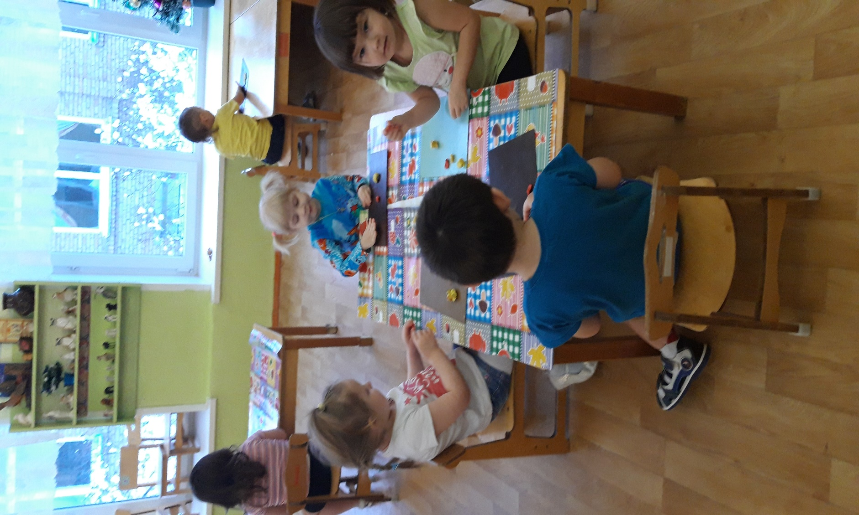
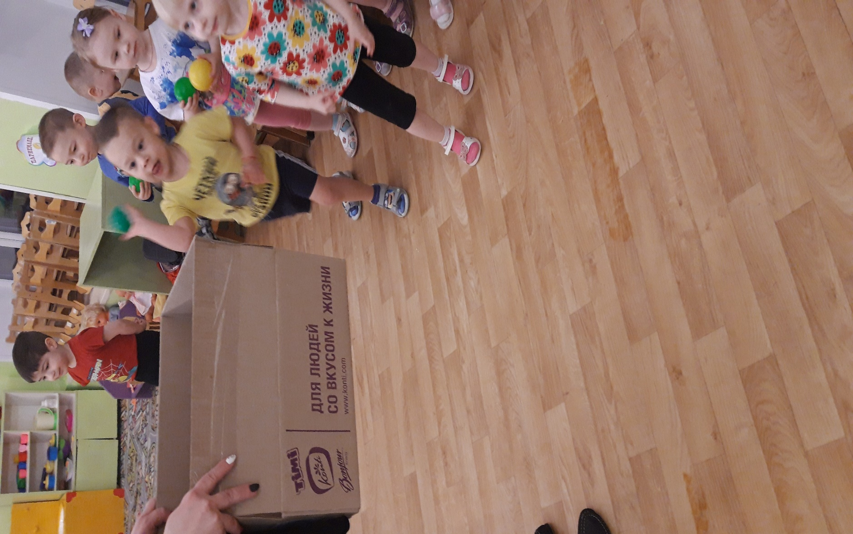
Среда 29 января, 2020 года, «Моя безопасность»
СРИ «Поездка в автобусе», Игра «Дочки матери»
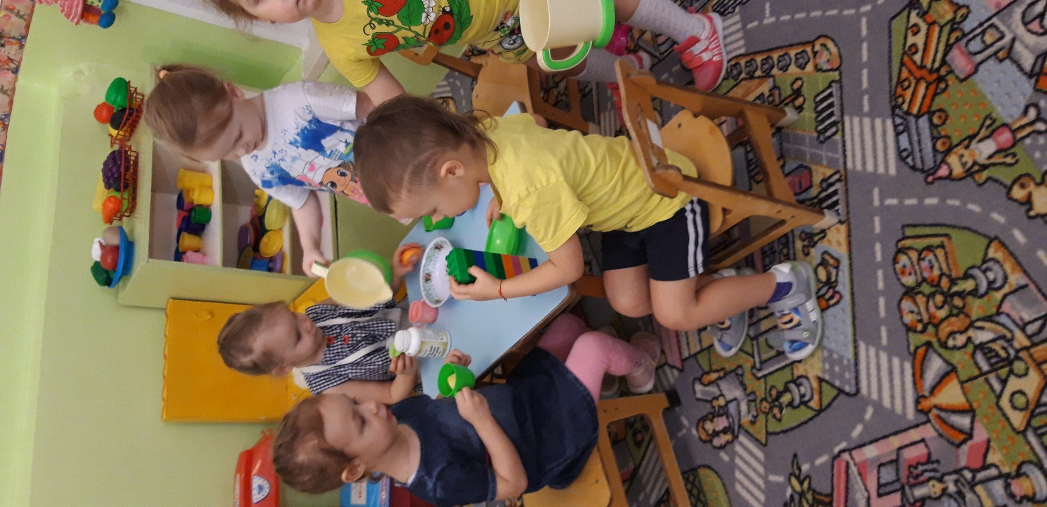 | 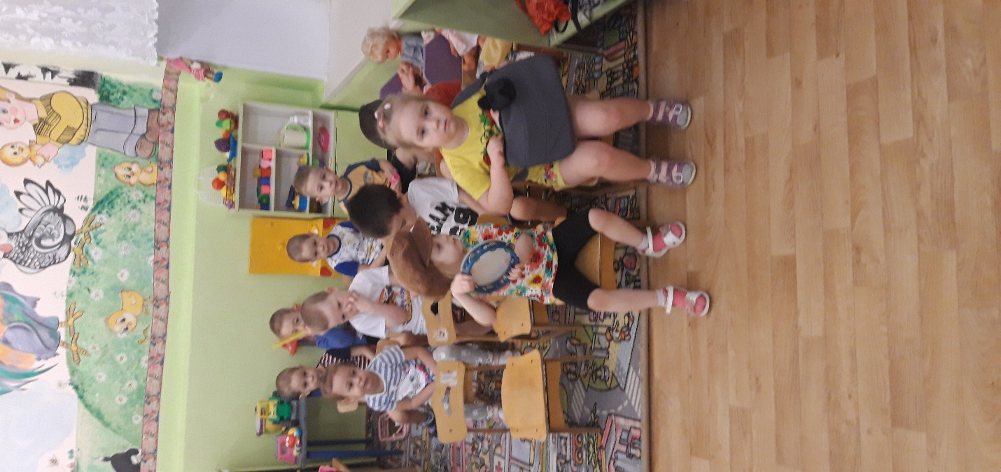

Подвижная игра «У медведя во бору», конструирование
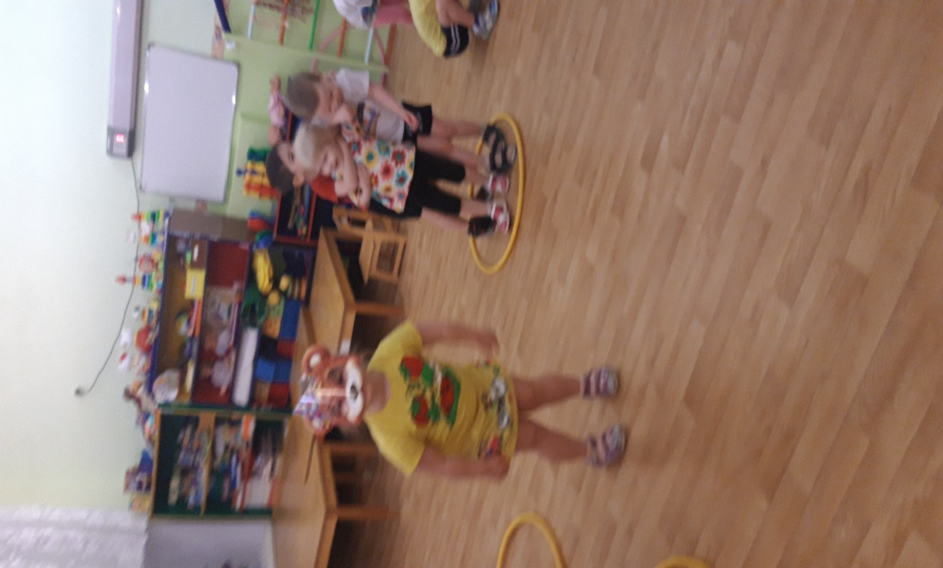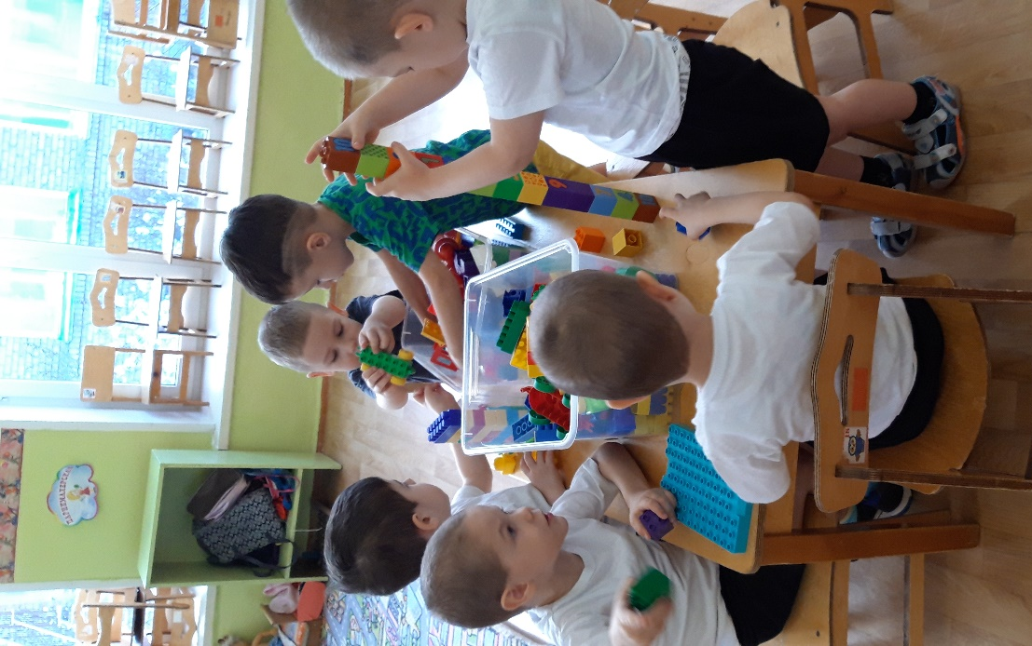

Четверг 30 января, 2020 года, «В здоровом теле здоровый дух».
9.00 эстафеты.
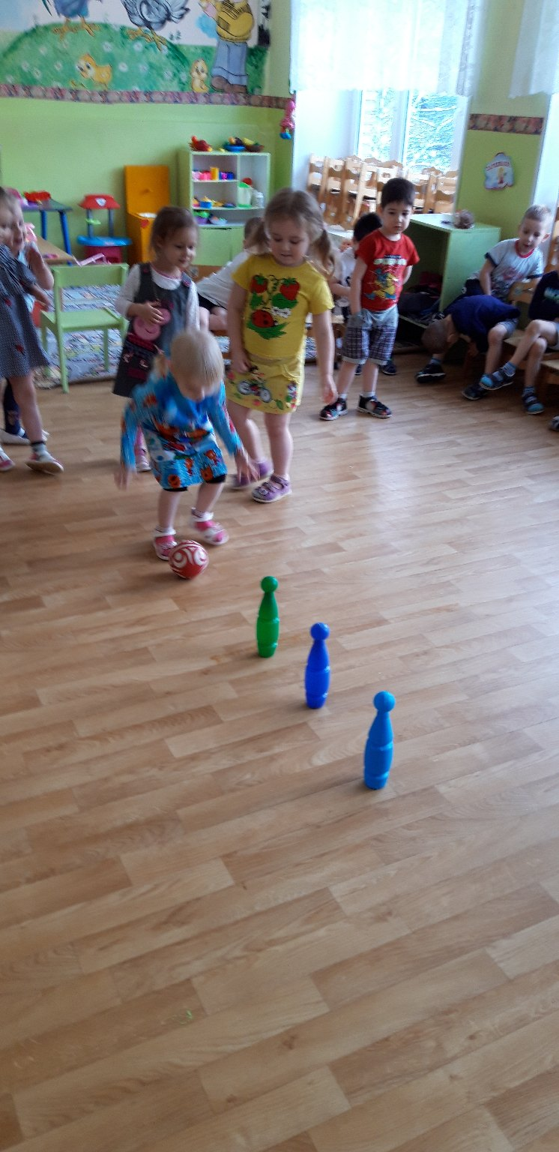

Сюжетно- ролевая игра «Пожарный», «Врач»
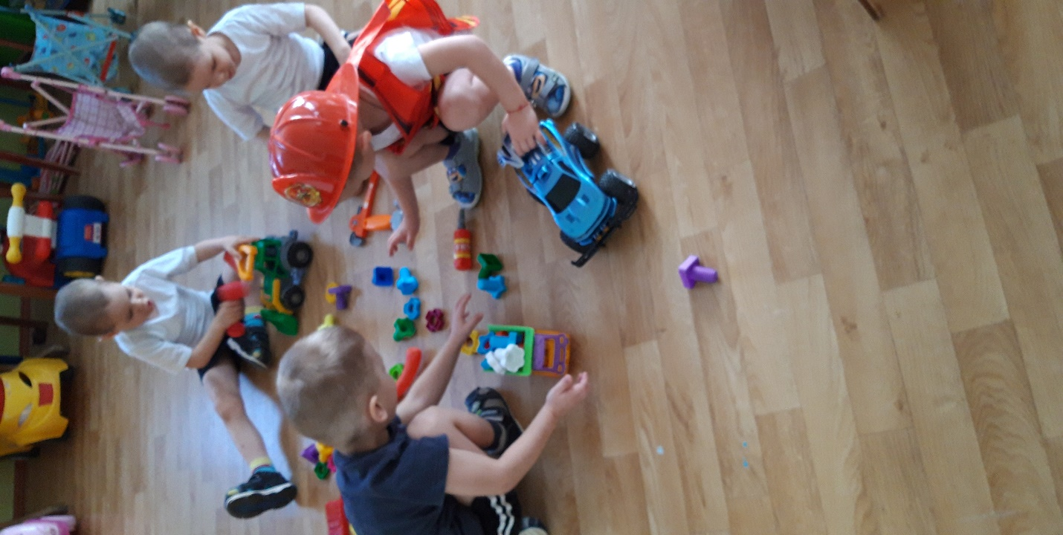

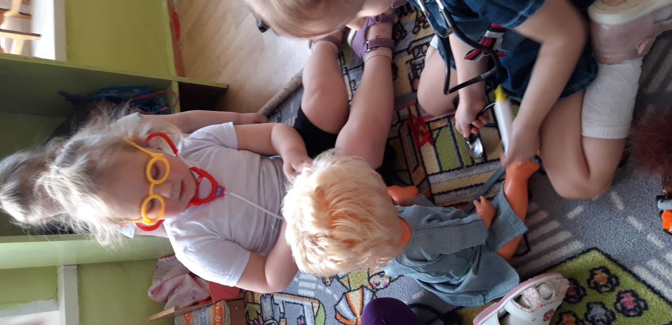

Пятница, 31 января, 2020 год, Закрытие недели здоровья.
Сказка «Курочка ряба», «Развлечение с родителями», «Развлечение для детей